INFORMATOR

DLA RODZICÓW DZIECI
Z GMINNEGO PRZEDSZKOLA
w TARNOWCU

MARZEC 2021
W miesiącu marcu Krasnale będą uczyły się:

Piosenkę: ,,Przyszła do nas wiosna’’
1.Przyszła do nas wiosna 2.Słonkiem jasno świeci
piękna i radosna. śmieje się do dzieci.
Tupu, tupu, tup, tup, tup! Ha, ha, ha, ha, ha, ha, ha!
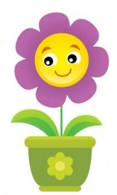
Przyszła do nas wiosna. Śmieje się do dzieci.
Tupu, tupu! (x2) Ha, ha, ha, ha! (x2)
Tup, tup, tup! Ha, ha, ha!


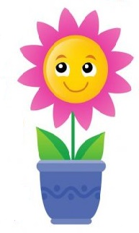
3.Czasem, gdy się gniewa,
burzą huczy z nieba.
Bum, bum, (x2)
Bum, bum , bum!
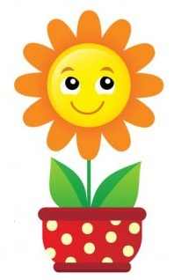
Burzą huczy z nieba.
Bum, bum, bum, bum! (x2)
Bum, bum, bum!



4.Innym razem jeszcze
kapie cicho deszczem.
Kapu, kapu, kap, kap, kap!
Kapie cicho deszczem.
Kapu, kapu, kap, kap, kap!

Kapie cicho deszczem.
Kapu, kapu!(2x)
Kap, kap, kap!
Wiersz: ,,Już!’’
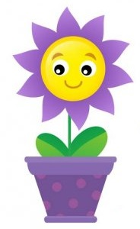
Spadła deszczu kropla,
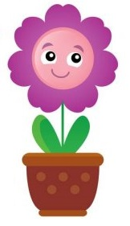
Plum…
Zawiał ciepły wietrzyk,
Szum…
Coś pachnie w powietrzu –
Kwiat.
Zmienia się wkoło
Świat.
A co to tak śpiewa?

Ptak.
Czyżby przyszła wiosna?
Tak!
W miesiącu marcu Gumisie będą uczyły się:

Wiersz: ,,Prośba do słoneczka’’

Słoneczko nasze kochane,
bardzo Cię prosimy,
ogrzewaj mocno ziemię,
zacieraj ślady zimy.

Urośnie młoda trawka,
rozwiną się pąki na drzewach,
dla ciebie miłe słoneczko
każdy ptaszek zaśpiewa.

Piosenkę: ,,Idzie do nas wiosna”

1.Kiedy wiosna przyjdzie do nas,
roześmiana i zielona,
razem z wiosną wszystkie dzieci
zaśpiewają tak:

Ref. Zielona trawa,
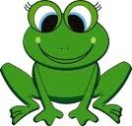
zielony mech,
zielona żaba…
rech, rechu, rech… x2

2.Rośnie trawa, rosną listki
rosną szybko dzieci wszystkie,
przyfrunęły tez bociany
i klekocą tak:
Ref. Zielona trawa…

3.W lesie kwitnie już zawilec,
obudziły się motyle,
a wieczorem nad łąkami
słychać żabi śpiew:
Ref. Zielona trawa…


W miesiącu marcu Skrzaty będą uczyły się:
Piosenkę: ,,Koło tu, koło tam’’
Wiersz: ,,Wiosna’’

Idzie do nas wiosna
Lekka, zwiewna i radosna.
Jak wygląda?
Jak królewna!
Ma na głowie
z kwiatków wianek
Suknia piękna
niby z bajki
cała w niezapominajki
Nad nią krążą liczne ptaki
Tańczą pszczoły
Szumią drzewa.
Wiosno ciepła i zielona,
Chodź tu do nas!
Chodź tu do nas!
Zostań z nami aż do lata!

Jest na świecie figur wiele,
o tym każde dziecko wie,
lecz najbardziej lubię koła,
bo potrafią kręcić się!
Są w kolejce i w tramwaju,
w karuzeli, w aucie tez.

Rower ma koła dwa,
Deskorolka cztery ma!(2x)

Koło tu, koło tam.
Dookoła same koła.
Jak ich dużo, zobacz sam!
Koło tam, koło tu.
Ale fajna ta zabawa!
Ale super ta zabawa!
Szukać kół.
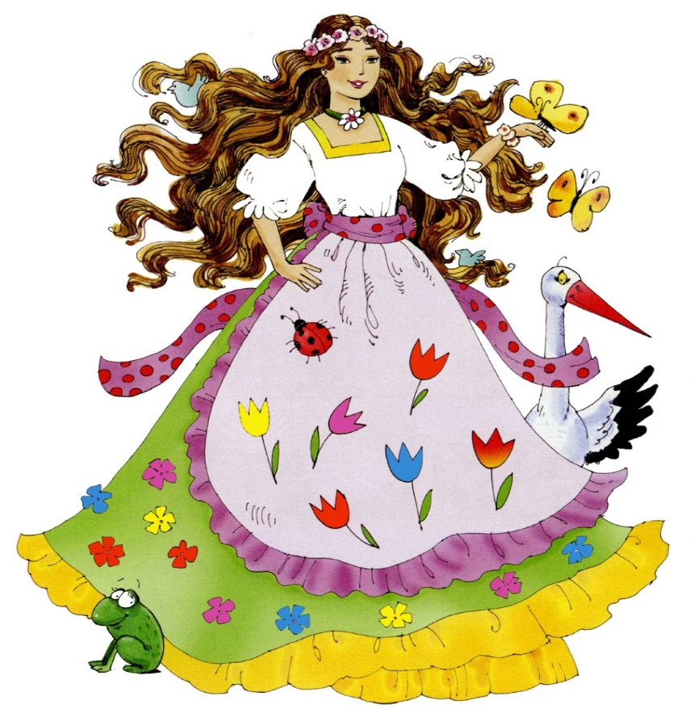
Jest na świecie kółek wiele.
Wszędzie można znaleźć je.
Okrąglutkie są talerze
i ciasteczka, a w nich krem!

I monety są kółkami.
Hula–hop okrągłe jest.
Słonko to koło też.
Na okrągło śmieje się!(x2)

W miesiącu marcu Smerfy będą uczyły się:

Wiersz: ,,Tęcza’’

Czasem widać ją na niebie
a nie jest to chmurka.
Siedem swych kolorów ma
i każdemu jeden da.
Pierwszy kolor da słoneczku,
drugi pomarańczy.
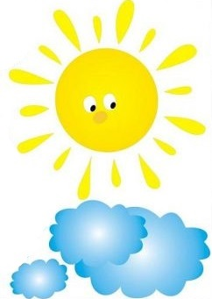
Trzeci da wesołej śwince
a czwarty malince.
Piąty trawce da wiosennej,
następny da chmurce.
A ten siódmy, ten ostatni
śliwce co rośnie na górce.
Co za łuk z kolorów
po deszczyku widać?
I gdy słońce im przyświeci
zaczynają migać.

Piosenkę: „Przyjaciel przyrody’’

1. Z przyrodą zgodnie żyj 2. Z przyrodą zgodnie żyj
w powietrzu, lądzie oraz w wodzie. i całą nią się dzisiaj podziel.
Bo każdy serce musi dać I pokaż, że naprawdę Ci
kochanej swej przyrodzie. Zależy na przyrodzie.
Ref. Wszystko, co fruwa i co śpiewa
i to, co pływa, rośnie i dojrzewa.
Słońce, powietrze, ziemia, woda
– zaczarowana to przyroda.

OGŁOSZENIA

- W czwartek 22 marca obchodzimy w przedszkolu PIERWSZY DZIEŃ WIOSNY.
Bardzo prosimy (o ile jest to możliwe), by ubiór dziecka w tym dniu miał zielone, wiosenne akcenty.

- Serdecznie dziękujemy naszym darczyńcom:
- Państwu Dedo za naklejki i słodycze,
- Państwu Fortuna za słodycze i dwie ryzy papieru,
- Państwu Koszyk za kolorowanki,
- Państwu Petka za warzywa,
- Państwu Wójcik za kolorowanki.

